Тема “Комнатные растения”
- Если у вас есть возможность, побывайте с ребенком в ботаническом саду, оранжерее или магазине «Цветы». Рассмотрите растения, прочитайте их названия, предложите ребенку повторить их.
- Привлеките ребенка к уходу за комнатными растениями у вас дома. Пусть он рыхлит землю, обтирает листья, поливает и опрыскивает растения.
- Предложите сыну или дочери задание на развитие фонематического восприятия. Пусть малыш подберет названия комнатных растений, которые начинаются со следующих звуков:
[к] (кактус, камнеломка, колеус);
[ф’] (фиалка, фикус);
[а] (алоэ, амариллис, азалия);
[б](бальзамин).
- Пусть ребенок вспомнит названия комнатных растений, состоящие из двух (как-тус, ро-зан), трех (баль-за-мин, фи-ал-ка) и четырех слогов (бе-го-ни-я, а-за- ли-я).
- Помогите ребенку запомнить, что комнатные растения размножаются разными способами:
И черенками (герань);
листьями (фиалка);
воздушными корнями (хлорофитум);
корневищами (папоротник); клубнями (амариллис); детками (кактус).
- Об одном из комнатных растений ребенок должен составить описательный рассказ по предложенному вами образцу.
(Это комнатное растение – амариллис. У него длинные, широкие темно-зеленые листья. Когда он цветет, у него появляется толстый прямой стебель, а на стебле – два крупных красных или оранжевых цветка. Размножается амариллис клубнями. Амариллис надо часто поливать, протирать его листья, рыхлить землю.)

- Выучите с ребенком небольшие стихотворения о комнатных растениях. Это задание будет способствовать развитию памяти, обогащению словаря по данной теме, совершенствованию звукопроизношения, развитию выразительности речи.
Усы нежны и тонки
У нашей камнеломки.
К земле лишь прикоснутся
И сразу приживутся.
Традесканцией зовусь я,
В светлом зале любо мне.
Занавесочкой зеленой
Я спускаюсь по стене.
Ежик зеленый в горшочке живет,
Ежик неделями воду не пьет.
Но зацветает всегда по весне
Кактус, растущий на нашем окне.
Вот цветет бегония,
Пышная красавица.
Красотой своей она
Во всем мире славится.

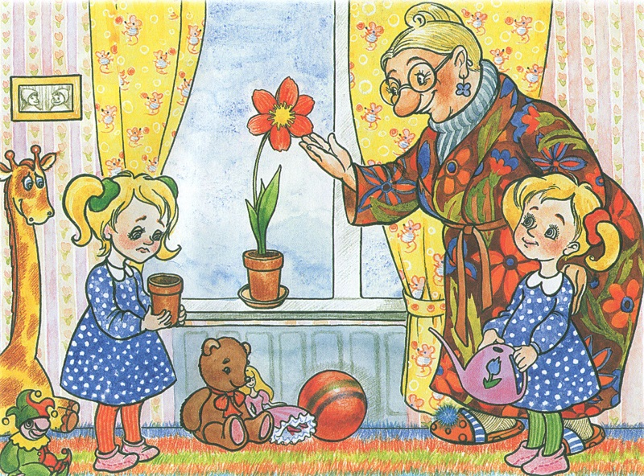

- Поработайте над развитием связной речи ребенка, подготовьте с ним пересказ текста. Как всегда, сначала прочитайте сыну или дочери текст, затем задайте не-сколько вопросов, потом прочитайте текст еще раз, предупредив о том, что его нужно будет пересказать. Иллюстрация поможет ребенку успешно выполнить задание.
Аленький цветочек
Оля и Юля – близнецы. Они родились в один день. И вот им исполнилось шесть лет. Сестры получили много подарков. Мама подарила им куклу Барби. Папа – дом для нее. Дядя – мяч. Дедушка – книгу «Волшебные сказки». А бабушка при¬несла каждой девочке по маленькому горшочку с землей и сказала:
– Поставьте горшочки на окно, поливайте землю через день, и произойдет чудо.
Оля сделала все так, как сказала бабушка. А Юля про свой горшочек забыла. Через неделю в Олином горшочке появился зеленый росток, а через две недели в нем распустился прекрасный цветок на высоком стебле.
– Аленький цветочек! – закричала Оля.
Бабушка улыбнулась и сказала:
– Он отблагодарил тебя за заботу.
– А где же мой цветочек? – спросила Юля.
– А твой цветочек погиб, потому что ты не ухаживала за ним, – вздохнула бабушка.
Вопросы к тексту.
• О ком этот рассказ? (Это рассказ о сестренках Оле и Юле.)
• Какой из подарков для девочек-близнецов оказался самым интересным? (Самым интересным из подарков оказались два горшочка с землей.)
• О чем бабушка предупредила девочек? (Бабушка сказала, что землю в горшочках нужно поливать.)
• Что произошло с подарком бабушки? (У Оли в горшочке вырос прекрасный цветок, а цветок Юли погиб, потому что она не ухаживала за ним.)

